ОБРАЩЕНИЕ!
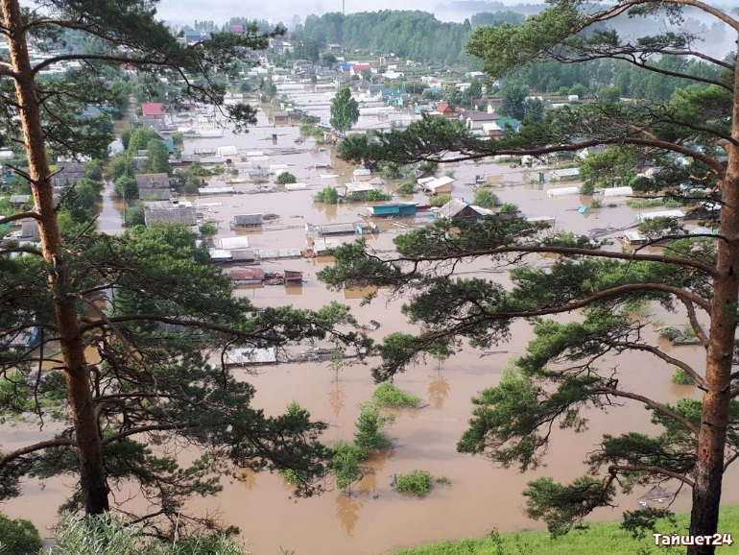
В связи с подтоплением населенных пунктов Иркутской области, вызванных паводком, пострадало большое количество граждан территорий Иркутской области (Нижнеудинский, Тайшетский, Тулунский, Черемховский, Аларский районы).
На территории Иркутской области с 27 июня 2019 года введен режим ЧС.
ОГКУ «Управление социальной защиты по Братскому району», расположенное по адресу: г.Братск, ул.Пионерская, д.7, тел. (83953) 46-96-72 обращается к руководителям предприятий, организаций, индивидуальным предпринимателям и жителям города Братска и Братского района об оказании материальной помощи пострадавшим от наводнения жителям подтопленных территорий Иркутской области.
Министерством социального развития, опеки и попечительства Иркутской области открыт счет для оказания помощи гражданам, пострадавшим от паводка.
Получатель: Минфин Иркутской области (министерство социального развития, опеки и попечительства Иркутской области, л/с 80600060001)
ИНН 3808170986
КПП 380801001
БИК 042520001
Банк Отделение Иркутск г. Иркутск
р/сч 40302810400004000002
Назначение платежа: Код субсидии 806090920. Безвозмездные целевые перечисления от юридических и физических лиц для оказания помощи гражданам, пострадавшим в результате чрезвычайных ситуаций природного и техногенного характера.
ОКТМО 25701000
Для оказания помощи необходимы:
- Постельные принадлежности (одеяла, подушки, матрацы, постельное белье)
- Полотенца
- Чулочно-носочные изделия
- Одежда: легкая, теплая
- Обувь
- Белье нательное
- Хозяйственные моющие средства: стиральные порошки, чистящие средства
- Гигиенические средства: мыло туалетное, шампуни и пр.
- Спальные мешки
- Посуда хозяйственная
- Столовые приборы и кухонные принадлежности
Продукты питания длительного хранения:
- Консервы
- Крупы
- Бутилированная вода
- Подсолнечное масло и др. продукты длительного хранения.
Пункт сбора вещей и продуктов питания в г.Братске по адресу:
ОГКУ « Управление социальной защиты населения по Братскому району» по адресу: г.Братск, ул.Пионерская,7 (тел. 46-96-72, 46-98-52).
Продукты питания и вещи можно также доставить непосредственно в близлежащую подтопленную территорию на пункты сбора по адресам:
г.Тулун, ул. Чкалова, 35а (ОГКУ «Управление социальной защиты населения по г.Тулуну и Тулунскому району»). Тел. руководителя (39530) 27-7-65
г. Тулун, ул.Ленина, 86 (ОГБУСО «Комплексный центр социального обслуживания населения по г.Тулуну и Тулунскому району»).

